**HƯỚNG DẪN PHỤ HUYNH ĐĂNG KÝ NHẬP HỌC**

**Bước 1: vào trang web: tuyensinhbinhthanh.vn**

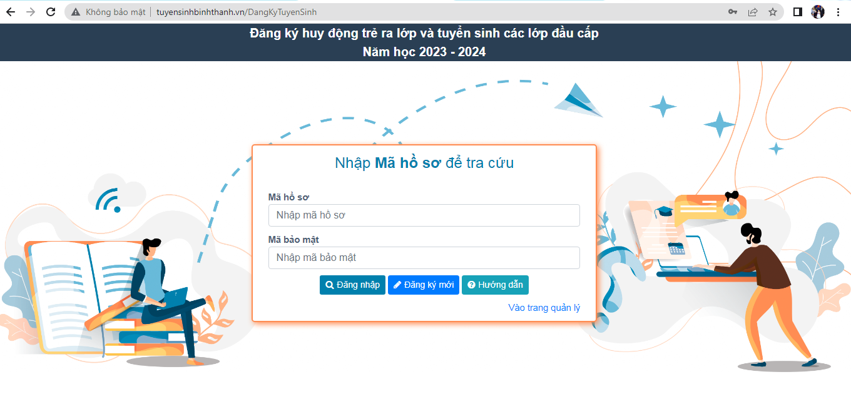

**Bước 2: Nhập mã hồ sơ (gồm 6 số) và mã bảo mật (đã gửi qua tin nhắn) sau đó vào Đăng nhập (không bấm Đăng ký mới)**

**Ví dụ: Học sinh Vũ Đức Quang có mã số là 182693 và mật khẩu : Gồm 6 ký tự số và chữ**

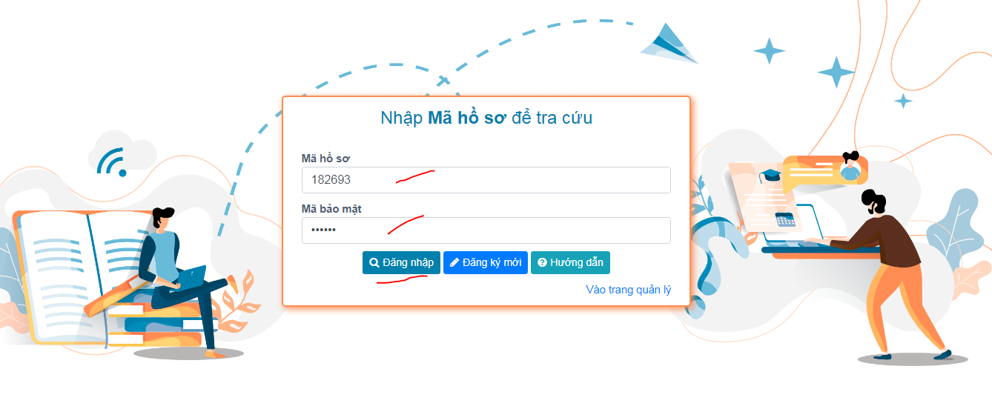

**Bước 3: Kiểm tra thông tin của học sinh**

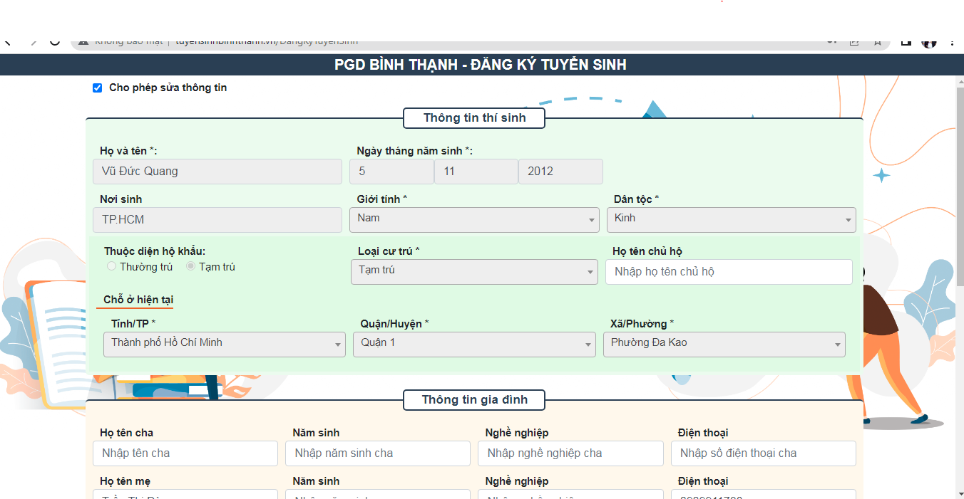

**Bước 4: Cập nhật thông tin gia đình nếu có sai sót hoặc bị thiếu sau đó nhấn vào Lưu thông tin cá nhân**

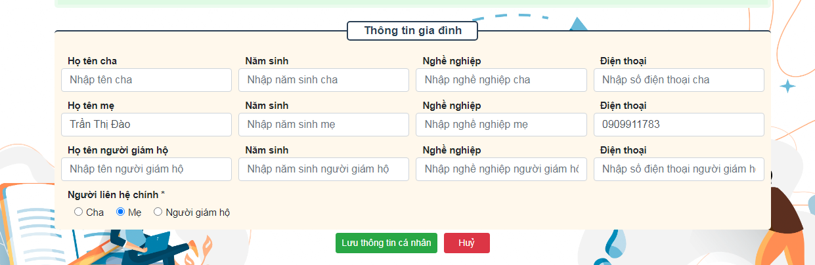

**Bước 5: Phụ huynh xác nhận Đồng ý hoặc Không đồng ý và bấm chọn Lưu**

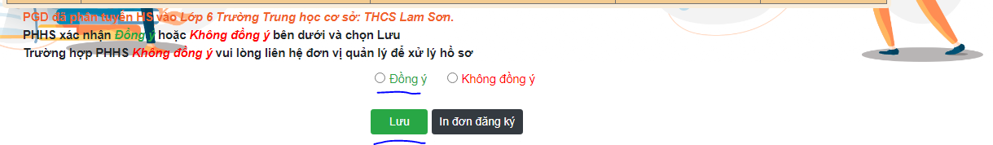

- Phụ huynh chú ý **TÊN TRƯỜNG ĐƯỢC PHÂN TUYẾN phải khớp với tin nhắn và giấy báo.**

**- Chọn Đồng ý là phụ huynh xác nhận đăng ký cho con học tại trường THCS Lam Sơn.**

**- Chọn Không đồng ý là phụ huynh xác nhận không đăng ký cho con học tại trường THCS Lam Sơn.**